课程教学进度计划表
一、基本信息
课程名称 | 宝石加工工艺学
课程代码 | 2040015 | 课程序号 | 0866 | 课程学分/学时 | 4/64
授课教师 | 钱雪雯 | 教师工号 | 09040 | 专/兼职 | 专职
上课班级 | 宝石B24-3 | 班级人数 | 33 | 上课教室 | 珠宝119
答疑安排 | 周一下午12：30-13：30，珠宝楼230室
课程号/课程网站 | https://mooc1.chaoxing.com/mooc-ans/coursedata?classId=153065741&courseId=266496580&type=1&ut=t&enc=00445b980b04a533449620b8bc7a82a9&cpi=33777134&openc=fe1a58ff3f43c9339d241508d79af115
选用教材 | 《宝石琢型设计及加工工艺学》（第二版），周汉利、谢媛、陈瑞虎编著，978-7-5625-5944-3、中国地质大学出版社
参考教材与资料 | 《珠宝首饰设计与加工》、《宝石款式设计与加工工艺》、《宝石琢型设计及加工设备》

二、课程教学进度安排
课次 | 课时 | 教学内容 | 教学方式 | 作业
1 | 4 | 绪论:介绍本课程的地位、考核方式等  钻石加工工艺流程：琢型，加工流程 | 讲课
2 | 4 | 彩色宝石加工工艺：不同琢型的彩宝加工流程 | 讲课+实验 | 是
3 | 4 | 彩色宝石加工工艺：刻面型宝石的加工流程 | 讲课+实验
4 | 4 | 彩色宝石加工工艺：刻面型宝石的加工流程（结合仪器和样品） | 讲课+实验 | 是
5 | 4 | 单翻型宝石琢磨：学会圈形，黏杆使用等 | 讲课+实验
6 | 4 | 单翻型宝石琢磨：学会单翻型宝石的琢磨 | 实验
7 | 4 | 标准圆钻形宝石琢磨：学会标准圆钻型宝石的琢磨 | 实验
8 | 4 | 标准圆钻形宝石琢磨：学会标准圆钻型宝石的琢磨实 | 实验
9 | 4 | 标准圆钻形宝石琢磨：学会标准圆钻型宝石的琢磨 | 实验
10 | 4 | 标准圆钻形宝石琢磨：学会标准圆钻型宝石的琢磨 | 实验
11 | 4 | 标准圆钻形宝石琢磨：学会标准圆钻型宝石的琢磨 | 实验 | 是
12 | 4 | 利用宝石研磨机练习琢磨祖母绿形、马眼形、梨形等 | 讲课+实验
13 | 4 | 利用宝石研磨机练习琢磨祖母绿形、马眼形、梨形等 | 实验
14 | 4 | 利用宝石研磨机练习琢磨祖母绿形、马眼形、梨形等 | 实验
15 | 4 | 利用宝石研磨机机练习琢磨祖母绿形、马眼形、梨形等 | 实验
16 | 4 | 规定的时间内完成一颗原石的琢磨（非标准圆钻型宝石） | 考试 | 是
三、考核方式
总评构成 | 占比 | 考核方式
X1 | 15% | 画图
X2 | 15% | 自学报告（论文）
X3 | 30% | 作品：标准圆钻形宝石
X4 | 40% | 考试作品：规定的时间内完成一颗原石的琢磨（非标准圆钻型宝石）

任课教师：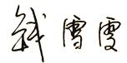 系主任审核：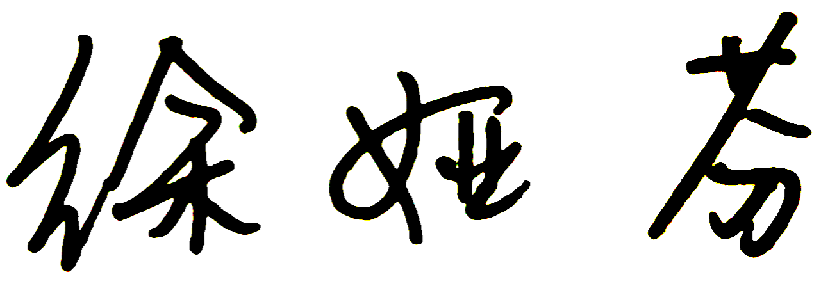 日期： 2026.9.7

